问题现象
开机进入桌面但发现桌面异常，仅显示鼠标或仅有部分窗口显示（例如任务栏、应用程序等），常见现象如下图所示:
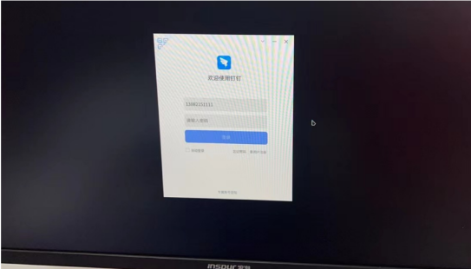
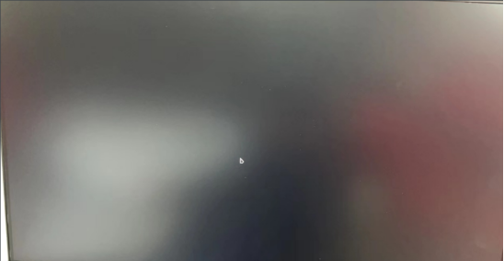
桌面异常情况展示

问题原因
桌面包异常

解决方案

步骤一：打开终端
按Ctrl+Alt+T调出终端或者按Ctrl+Alt+F2进入tty2模式
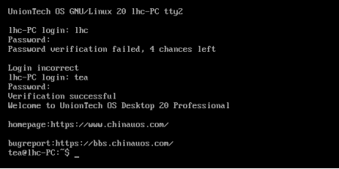
进入tty2界面

步骤二：安装图形化界面
执行 sudo apt -y install dde-dock dde-launcher dde-control-center dde-polkit-agent dde-desktop dde-file-manager 安装图形化界面软件包
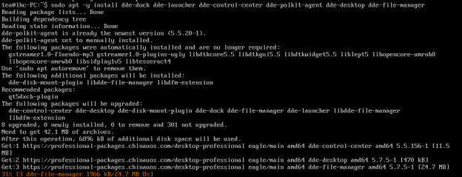
安装图形化界面

步骤三：重启图形化界面
等待安装完成后，执行 sudo systemctl restart lightdm.service 重启图形化界面
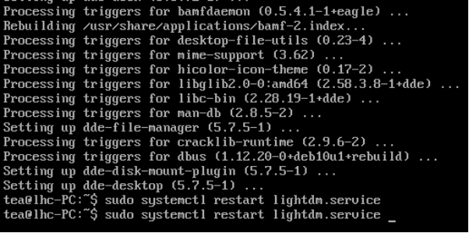
重启图形化界面

步骤四：进入开机界面
图形化界面将重新加载，登陆后，系统恢复正常
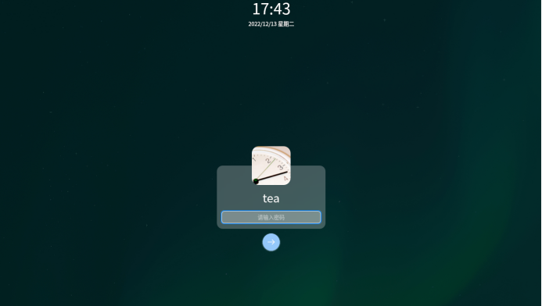
重新登录系统界面展示

©统信软件技术有限公司。访问者可将本网站提供的内容或服务用于个人学习、研究或欣赏，以及其他非商业性或非盈利性用途，但同时应遵守著作权法及其他相关法律的规定，不得侵犯本网站及相关权利人的合法权利。除此以外，将本网站任何内容或服务进行转载，须备注：该文档出自【faq.uniontech.com】统信软件知识分享平台。否则统信软件将追究相关版权责任。

